第二届中国创新创业大赛四川赛区
决赛参赛手册
- 参赛企业参赛回执表
参赛企业名称
参赛人员姓名 | 职 务 | 联系电话（手机）
注：请参赛企业务必于8月30日（星期五）前，以电子邮件方式将本参赛回执单回复组委会电子邮箱：
fxb@cdibi.org.cn
- 四川赛区决赛时间表
四川赛区决赛时间为2013年9月5日（星期四）全天。
现场评审时间 上午：9:00 -- 12:30
下午：13:30 -- 17:30
注：各参赛企业需提前一小时到达评审现场进行签到，熟悉比赛现场，了解赛事流程，组委会现场解答赛事疑问。
- 四川赛区决赛地点
决赛地点：成都高新区益州大道中段1800号移动互联创业大厦
具体位置如图：
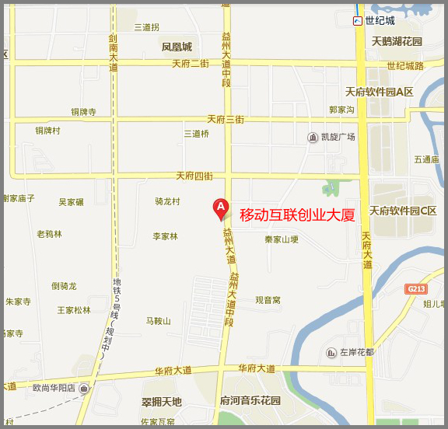
参考公交路线：乘坐地铁1号线在高新孵化园站下换乘815A至民乐路口站下。
- 决赛评审形式
按照赛制表顺序，参赛企业在对应场所外面等候赛场秘书通知进场，评审结束等待评委现场打分后，参赛选手立即离开评审现场。
- 评审方式：
  - 决赛采用15+20模式的答辩评选：参赛企业自我介绍15分钟，现场答辩20分钟，自我介绍的代表需要普通话流利、熟悉企业情况，答辩的代表可以多人（不超过3个人）参加；
  - 参赛企业根据赛区安排时间段进行答辩；
  - 每家参赛企业将接受5名评委现场评分；
  - 评委组评分总和的平均分，为参赛企业决赛最后得分；
  - 四川赛区按参赛企业得分排名，评选并推荐10名优胜企业进入全国总决赛。
- 决赛参赛资料：
  - 纸质商业计划书6份；
  - 演讲PPT（自带U盘），陈述时间15分钟之内，简明扼要、重点突出。
- 评审现场用餐
参加现场评审的企业可在园区G3号楼一楼“G调”餐厅用餐，费用自理。
- 四川赛区组委会联系电话：
四川省生产力促进中心 艾晓艳：028-85312550
成都高新区技术创新服务中心 樊晓兵：028-85311629
成都生产力促进中心 龙 飞：028-65575930

